Nama: Bayu Permana Putra

NIM : 2440116675

1. Irisan ( ∩ ), himpunan yang anggotanya ada di kedua atau beberapa himpunan tertentu.

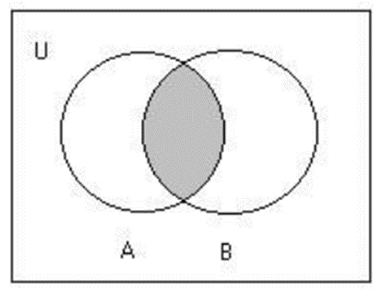

1. Gabungan ( ∪ ), himpunan yang terdiri dari semua anggota beberap himpunan dimana anggota yang sama hanya ditulis satu kali.

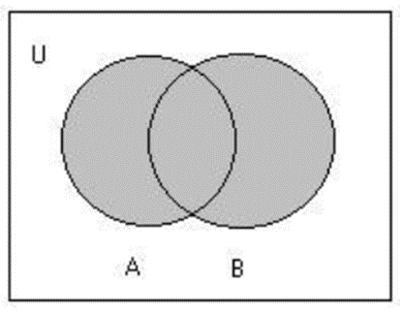

1. Komplemen, himpunan semua elemen dari S yang tidak ada di suatu himpunan.

𝐴̅={ x | x ∈ U, x ∉ A}



1. Selisih, himpunan dari semua anggota himpunan A tetapi tidak dimiliki himpunan B.

A – B = { x | x ∈ A dan x ∉ B } = A ∩ B

